Проверочная работа по теме «Устное народное творчество» ЛЧ -2 Вариант - 1
Ф.И.__________________________________ Дата:_______
- Соедини название сказки с пословицей, которая подходит по смыслу к содержанию сказки.

Название сказки | Пословица
Петушок и бобовое зернышко | Робкого и тень страшит
Лиса и журавль | Смётка дороже богатства
Лиса и тетерев | Как аукнется. Так и откликнется
У страха глаза велики | Доброе братство дороже богатства
Каша из топора | На языке медок, а на уме ледок

- Собери пословицу
Любишь кататься - | а потехе – час.
Делу - время, | – один раз отрежь
Семь раз отмерь – | люби и саночки возить.
Вместе тесно, | а врозь скучно.

- Угадай сказку, напиши её название:
А)«По тропе, шагая бодро, сами воду тащат вёдра!»________________________

Б) « Колотил да колотил
По тарелке носом-
Ничего не проглотил
И остался с носом» _____________________________________________________________ \

4.Определи жанр произведения:

1.-Ты пирог съел?  - Нет, не я!  - А ещё хочешь?  - Хочу! | считалка  пословица  прибаутка  скороговорка
2.Сшила Саша Саньке шапку.

3.Учись доброму, худое на ум не пойдет.

- Восстанови последовательность событий в сказке и расставь цифры :

Бросилась курочка к хозяину.
Смазала курочка петушку горлышко.
Кузнец дал хозяину новую косу.
Бросилась курочка к коровушке.
Дай скорей маслица!

6.Прочитай. Определи, к какой части сказки можно отнести следующие строки. (Поставь галочку напротив выбранного ответа.)
Я там был, мёд, пиво пил, по усам текло, а в рот не попало.
⁫ концовка зачин присказка

7. Прочитай название сказки. Определи вид сказки.
(Поставь галочку напротив выбранного ответа.)
Гуси-лебеди.
волшебная о животных бытовая

8. Творческая минутка. Сочини и запиши загадку.

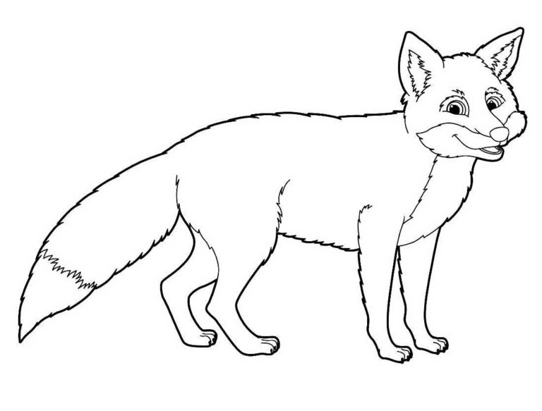
_____________________________________________
_______________________________________________
__________________________________________________
_________________________________________________

Проверочная работа по теме «Устное народное творчество» ЛЧ-2 Вариант - 2
Ф.И.__________________________________ Дата:_______
- Соедини название сказки с пословицей, которая подходит по смыслу к содержанию сказки.
Название сказки | Пословица
У страха глаза велики | Доброе братство дороже богатства
Лиса и тетерев | Как аукнется. Так и откликнется
Каша из топора | На языке медок, а на уме ледок
Лиса и журавль | Смётка дороже богатства
Петушок и бобовое зернышко | Робкого и тень страшит

- Собери пословицу
Семь раз отмерь – | люби и саночки возить.
Вместе тесно, | а врозь скучно.
Делу - время, | – один раз отрежь
Любишь кататься - | а потехе – час.

- Угадай сказку, напиши её название
А)«Кузнец дал хозяину новую косу, хозяин дал коровушке свежей травы, коровушка дала молочка»_______________________________________

Б)«Лиса услыхала про собак, навострила уши и хотела бежать.
-Куда ж ты? – сказал тетерев.- Ведь нынче указ, собаки не тронут» _____________________________________________________________

4.Определи жанр произведения:
1.Трах – трах, тарарах.  Едет мышка на ежах.  - Подожди, колючий ёж,  Больше ехать невтерпёж,  Очень колешься ты, ёж | прибаутка  небылица  колыбельная  считалка
2.Люли, люли, люленьки,
Летят сизы гуленьки,
Летят гули вон, вон,
Несут Маше сон, сон.
3.Убежал мой кот из дома и явился в детский сад,
Пел им песню «Чунга – Чанга» 33 часа подряд!»

5.Восстанови последовательность событий в сказке и расставь цифры :

А тут и отец с матерью пришли
Яблоня, матушка, спрячь меня!
Печка, матушка, спрячь меня!
Поешь моего лесного яблочка – скажу.
Налетели гуси – лебеди, подхватили мальчика

6.Прочитай. Определи, к какой части сказки можно отнести следующие строки. (Поставь галочку напротив выбранного ответа.)
В некотором царстве, в некотором государстве.
⁫ концовка зачин присказка

7. Прочитай название сказки. Определи вид сказки.
(Поставь галочку напротив выбранного ответа.)
Лиса и журавль.
⁫ волшебная о животных бытовая

8. Творческая минутка. Сочини и запиши загадку.

___________





